文档编号：FD-WI-A0-101-2015

B2B项目初步需求分析

项目概述

1.1系统目标
近年来,随着Internet的迅速崛起,互联网已日益成为收集提供信息的最佳最快渠道，并快速进入传统的流通领域。互联网的跨地域性、可交互性、全天候性使其在与传统媒体行业和传统贸易行业的竞争中具不可抗拒的优势，因而发展十分迅速。在电子商务在中国逐步兴起的大环境下，越来越多的人们开始选择在网上购物，这其中包括所有电子元件、日常生活用品及食品、服装等。通过在网上订购商品，可以由商家直接将商品运送给收货人，节省了亲自去商店挑选礼品的时间，具备了省时、省事、省心等特点，让企业足不出户可以采购到自己满意的商品。
该项目的目的是开发一个电子购物网站以及后台管理系统。

用户（购物者）部分：
1. 商品选购（可按分类方式查找商品，或者通过关键字进行查询）
2. 购物车功能
3. 查看商品详细情况
4. 用户注册
5. 用户登录
6. 下单&支付
6. 查看用户的订单信息

商户（销售者）部分：
- 商户信息的管理
- 商品的管理
- 订单的管理

后台管理部分主要有：
1. 商店商品管理：添加、修改、删除、查看。
2. 用户信息管理：查看、修改、删除。
3. 订单信息管理：查看订单清单、更新订单付款、出货状态、删除订单。

1.2用户特点
网上商店的主要参与者是顾客和商场，以及后台管理人员。无论什么类型的网上商店，顾客从网上购物的过程都相似应用范围

1.3假定和约束
- IDE集成开发环境，服务器软件Apache，php 运行环境,数据库软件Mysql，各个组件之间协调绑定；
- Codeigniter框架技术的搭建

1.4关键性技术
1. 商品选购（可按分类方式查找商品，或者通过关键字进行查询）
2. 购物车功能
3. 支付功能
4. 系统安全性
5. 大数据统计

需求分析

2.1业务描述
用户功能分析
用户需要注册成会员用户，需要用户注册使用的功能有：
a) 用户注册。
b) 用户添加商品到购物车的功能。购物车的设计，必须做到清晰、简单和方便。
c) 用户信息的自我管理。用户的注册信息中，用户的地址、联系方式等都是商品配送的重要依据，所以应该允许用户对这些信息进行修改，并使得用户在用户信息中，可以查阅购物详情等信息。
管理功能分析
对网站的管理者来说，分析网站的管理要求，以下功能是必不可少的。
商品登记。将商品的各种信息：商品名、价格、厂家等录入到数据库中，是网站管理中的一项基本的工作。
用户管理。网站应该可以对用户进行诸如删除、查看部分用户信息等功能。
订单管理。这是最重要的管理功能。管理者应该可以每天清晰的查阅有多少订单生成、每个订单的详情等信息，并了解个订单的处理情况。
用户进入

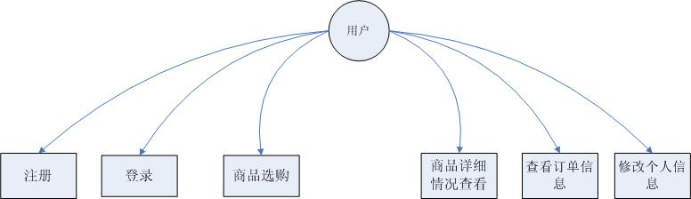
2.1.2. 管理员管理
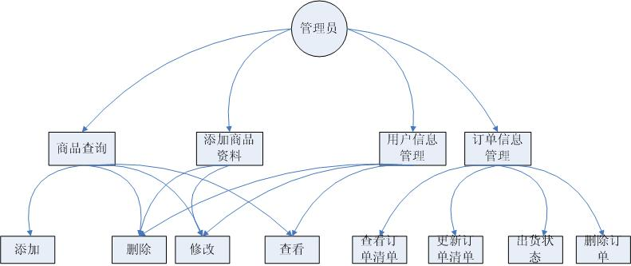
2.1.3. 购物车管理
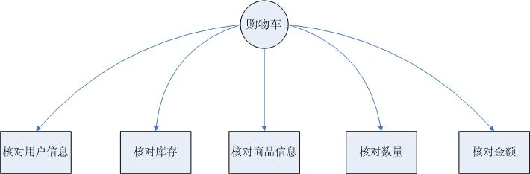
检索、订单管理、购物车管理等。具体描述如下。
（1）商品管理：商品分类的管理，包括商品种类的添加、删除、类别名称更改等功能；商品信息的管理，包括商品的添加、删除、商品信息（包括优惠商品、最新热销商品等信息）的变更等功能；
（2）用户管理：用户注册，如果用户注册为会员，就可以使用在线购物的功能。用户信息管理：用户可以更改个人私有信息，如密码等；
（3）商品查询：商品速查，根据查询条件，快速查询用户所需商品；商品分类浏览，按照商品的类别列出商品目录；
（4）订单管理：订单信息 浏览订单结算 订单维护
（5）购物车管理
购物车中商品的增删；
采购数量的改变
生成采购订单
（6）后台管理
商品分类管理
商品基本信息管理
订单处理
会员信息管理

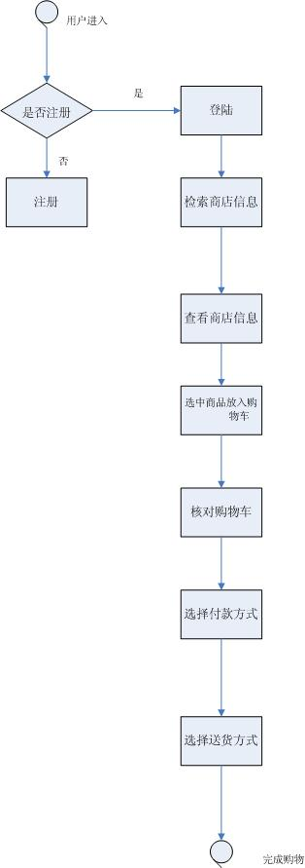
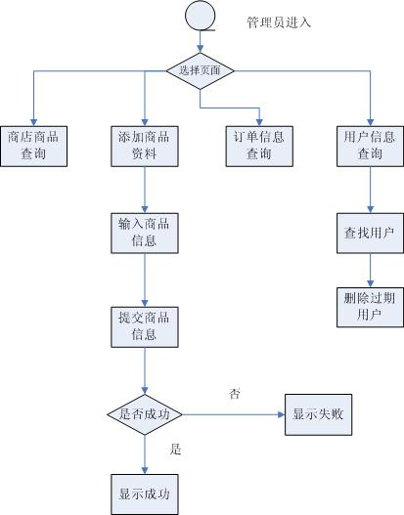
图1系统顶级用例图

用例分析
用例图及相关的用例描述如图
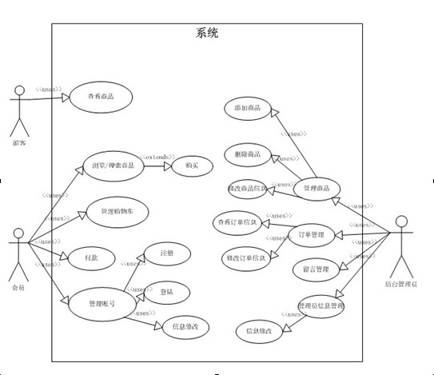
2系统分析
系统包含的实体类有客户类(customer)、商品类(good)、订单类(order)、订单细节类(ordertail)、购物车类(CartBean)、留言单类(leavewords)，包含的边界类有购物车的物品表单(shoppingchart)、留言表单类(leavewordstable)、注册表单类(registetable)、登录表单类(logintable)、订单表单类(ordertable)，包含的控制类有购物类(shopping)、注册类(regist)、登录类(login)、留言类(leaveword)
类图如图
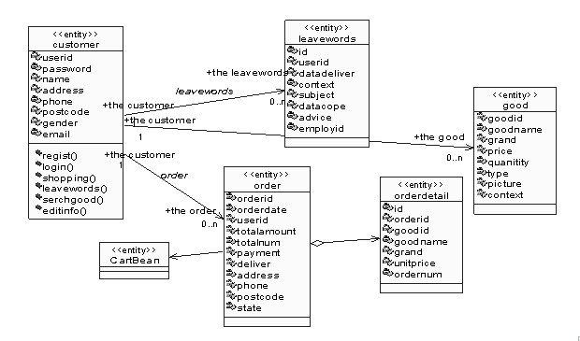
3 部分用例的顺序图
（1）会员下订单
该用例是客户端下在客户登录后可以浏览上架的商品，并能搜索相应的商品，根据需要选择商品并下订单，该用例的流程如下：
(1)用户指定相应的商品种类进行搜索，得到相应的商品信息；
(2)选中自己需要的商品并选择其定购的数量放入购物车；
(3)提交下订单请求，系统检查用户是否登录，若用户未登录转(4)，否则返回个人信息由用户确认，转(5);
(4)用户登录系统，重新进入购物车页面，转(3)
(5)顾客确认自己的信息后，由系统数据库记录订单信息及订单的细节更新订单表和订单细节表；
(6)数据库更新成功后，返回顾客下订单成功的消息。
顺序图如图
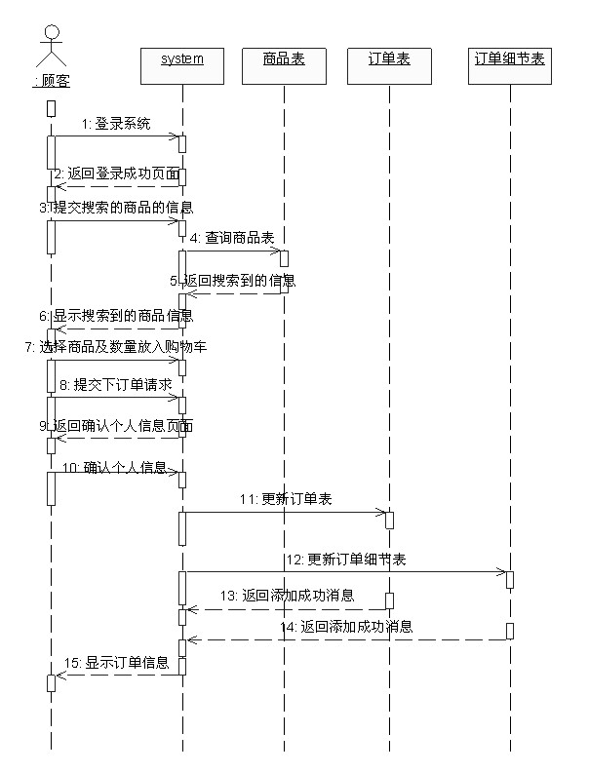
（2）会员留言
该用例是客户可以通过留言板向服务人员询问相关的情况，并等待有关的工作人员给予答复，该用例执行的流程如下：
1)用户提交留言的请求，系统检查用户是否登录本系统，若登录，由系统返回留言界面，转(3),否则,进入提示登录页面，转(2)；
2)用户登录系统，转(1)
3)用户填写并提交留言信息；
4)由系统更新数据库中的留言信息表；
5)数据库返回数据添加成功的消息，系统将留言信息返回给顾客。
正常执行的顺序图如图
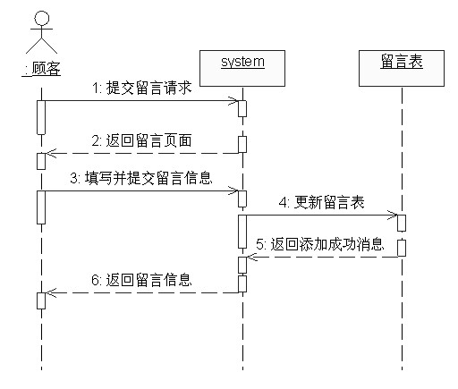
（3）管理员修改商品
该用例是管理员可以根据商品信息的变动情况可以修改商品的相关信息，该用例的执行流程如下：
1)管理员登录系统后，提交要搜索的商品信息，系统搜索数据库中的商品表，向管理员返回符合要求的商品信息；
2)管理员选择要修改的商品，向系统提交修改请求，系统返回修改商品信息的页面；
3)管理员修改商品信息，并提交给系统处理；
4)系统更新数据库中商品表的信息，并返回修改成功的页面。
正常执行的顺序图如图
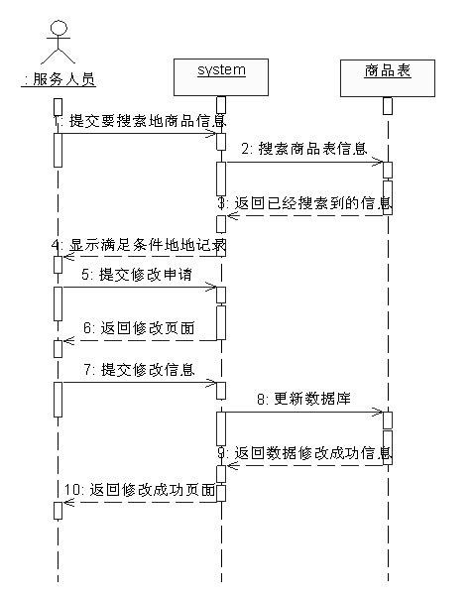
4动态视图的建立
在该系统中，商品具有状态的变化，其状态有创建状态，在数据库中，在购物车中，在订单中，已发货状态，已删除状态，其具体的状态变化如图
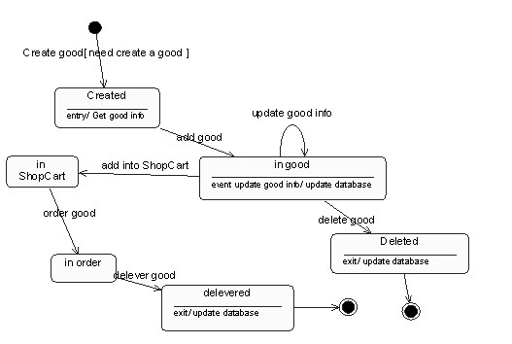
5数据库的设计
ER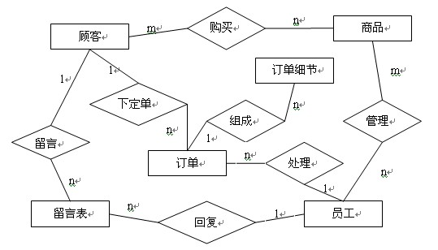

系统功能概述
根据前面系统业务和用例分析，初步确定系统具备的功能包括：
分析的系统功能需求，得到系统的功能模块，如图所示
商品信息管理

网上购物系统
前台管理
后台管理
商品查询
用户管理
商品类别管理
订单管理
订单处理

会员信息管理

购物车管理
图1-3系统功能图

5、数据库需求分析
5.1、商品表是用来保存网上商城中每一种商品基本信息的数据表，是显示、维护及管理商品数据的依据，如表所示：
字段名 | 描述 | 类型 | 长度 | 是否允许空 | 是否为主键
Id | 商品编号 | INTEGER |  | 否 | 是
Sortid | 商品分类编号 | INTEGER |  | 否 | 否
Name | 商品名称 | VARCHAR | 50 | 否 | 否
price | 商品价格 | DOUBLE |  | 否 | 否
Saleprice | 销售价格 | DOUBLE | 4 | 否 | 否
Descripts | 商品描述 | TEXT | 500 | 否 | 否
Contents | 商品介绍 | TEXT | 2000 | 是 | 否
Saledate | 上货时间 | DATE |  | 否 | 否
Salecount | 商品数量 | INTEGER |  | 是 | 否
Image | 商品图片存放路径 | VARCHAR | 50 | 是 | 否

5．2商品类别表
字段 | 描述 | 类型 | 长度 | 是否为空 | 是否为主键
Id | 商品分类编号 | INTEGER |  | 否 | 是
Name | 商品分类名称 | VARCHAR | 40 | 否 | 否

5．3、会员表
字段 | 描述 | 类型 | 长度 | 是否为空 | 是否为主键
Id | 用户编号 | INTEGER |  | 否 | 是
Username | 用户名 | VARCHAR | 20 | 否 | 否
Password | 密码 | VARCHAR | 20 | 否 | 否
Realname | 用户真实姓名 | VARCHAR | 20 | 是 | 否
Tel | 用户电话 | VARCHAR | 20 | 是 | 否
Address | 用户地址 | VARCHAR | 100 | 是 | 否
Zip | 邮政编码 | VARCHAR | 6 | 是 | 否
email | 电子邮件地址 | VARCHAR | 50 | 是 | 否

5．4订单表
字段 | 描述 | 类型 | 长度 | 是否为空 | 是否为主键
Id | 订单编号 | INTEGER |  | 否 | 是
Ordermo | 生成订单的编号 | VARCHAR | 50 | 否 | 否
Userid | 用户编号 | INTEGER |  | 否 | 否
Realname | 收货人姓名 | VARCHAR | 20 | 否 | 否
Address | 收货地址 | VARCHAR | 100 | 否 | 否
Zip | 邮政编码 | VARCHAR | 6 | 是 | 否
Tel | 联系电话 | VARCHAR | 11 | 是 | 否
Payment | 付款方式 | VARCHAR | 20 | 是 | 否
Email | 电子邮件地址 | VARCHAR | 50 | 是 | 否
Memo | 备注说明 | TEXT | 2000 | 是 | 否
Time | 订单生成时间 | VARCHAR | 20 | 是 | 否
tag | 标志该订单是否处理过 | INTEGER |  | 是 | 否
Price | 价格 | DOUBLE |  | 是 | 否

5．5、订单细目录
字段 | 描述 | 类型 | 长度 | 是否为空 | 是否为主键
Id | 编号 | INTEGER |  | 否 | 是
Ordered | 订单编号 | INTEGER |  | 否 | 否
Bookid | 商品编号 | INTEGER |  | 否 | 否
Count | 订购数量 | INTEGER |  | 否 | 否
price | 该条目对应价格 | INTEGER |  | 否 | 否

5．6、系统管理员员基本信息表
字段 | 描述 | 类型 | 长度 | 是否为空 | 是否为主键
Id | 用户编号 | INTEGER |  | 否 | 是
Username | 用户名 | VARCHAR | 20 | 否 | 否
Password | 密码 | VARCHAR | 20 | 否 | 否

